GE Spülbogen 90Gr 28x21 cm links gekröpft 14 cm weiß-alpin d50/44

Geberit

Eigenschaften

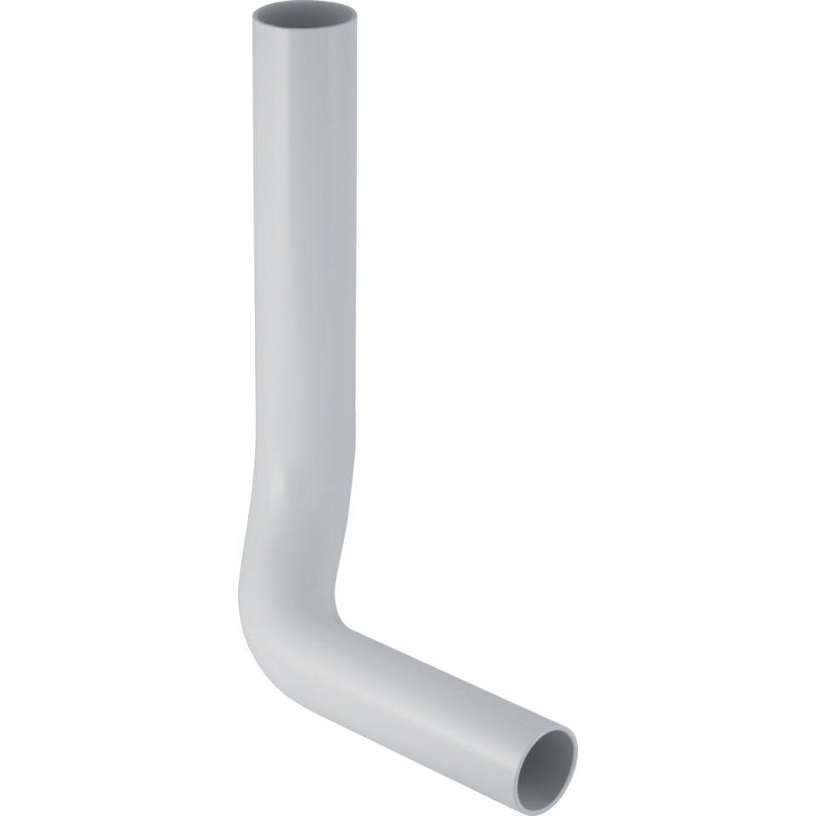

GTIN:

4025416007906

HAN:

118126111

Farbton

weiß

Werkstoff

Kunststoff